**ACESSO AO PORTAL CAPES PELO CAFe**

O Portal CAPES tem nova forma de acesso, neste momento está disponível para professores e funcionários e, no futuro, para os alunos (quando os mesmo já tiverem um e-mail institucional pelo office 365).

Há a previsão de que os alunos tenham acesso ao Portal do CAFe em janeiro de 2018.

Nesta forma de acesso não há a necessidade de está dentro da Instituição, abaixo segue o passo a passo:

**Passo a Passo para acesso ao portal CAPES através do CAFe**

**Entrar na página da metodista pelo** [**www.metodista.br**](http://www.metodista.br) **– logo abaixo do portal doaluno/Docente deve clicar em portal CAPES**

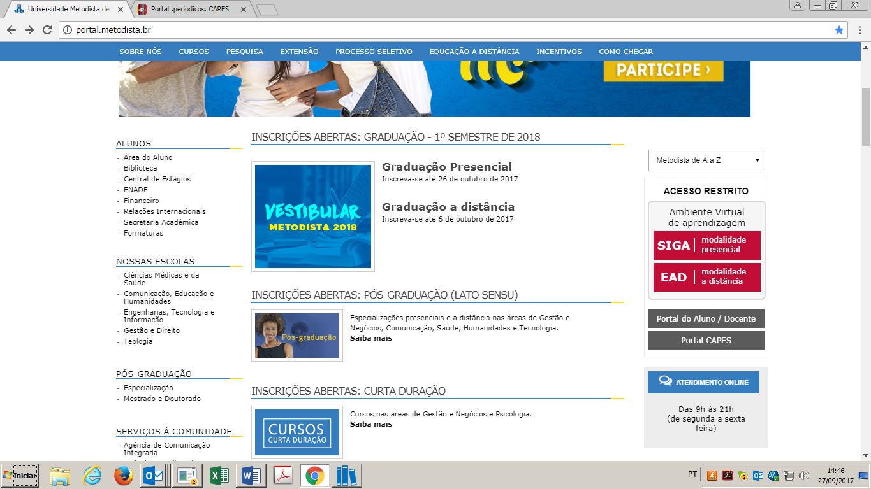

**Clicar em acesso ao portal CAPES**

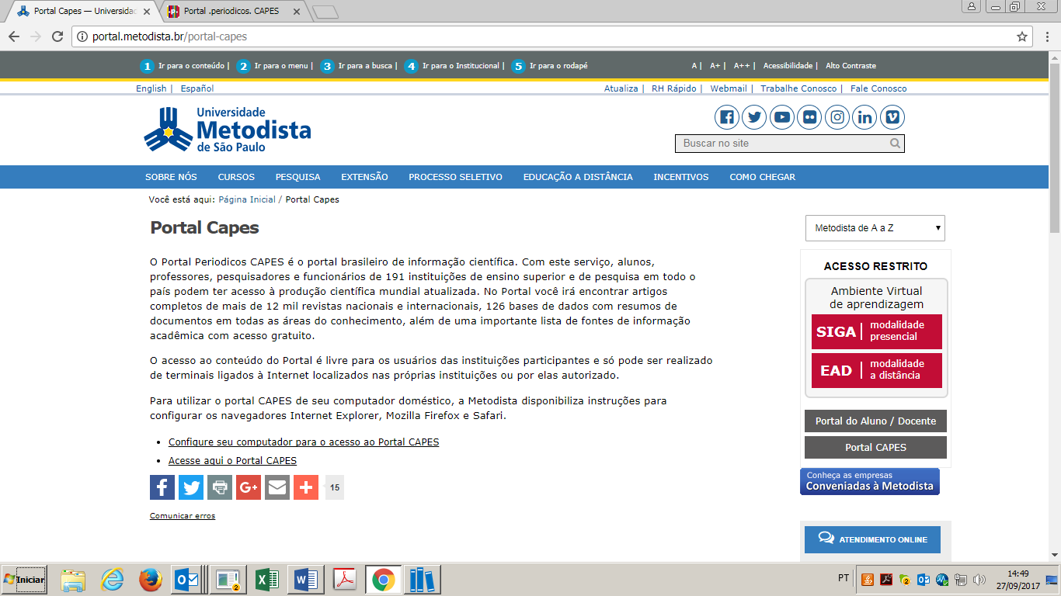

**Na sequencia siga os passos abaixo:**

**Primeiro passo**: fazer cadastro no meu espaço

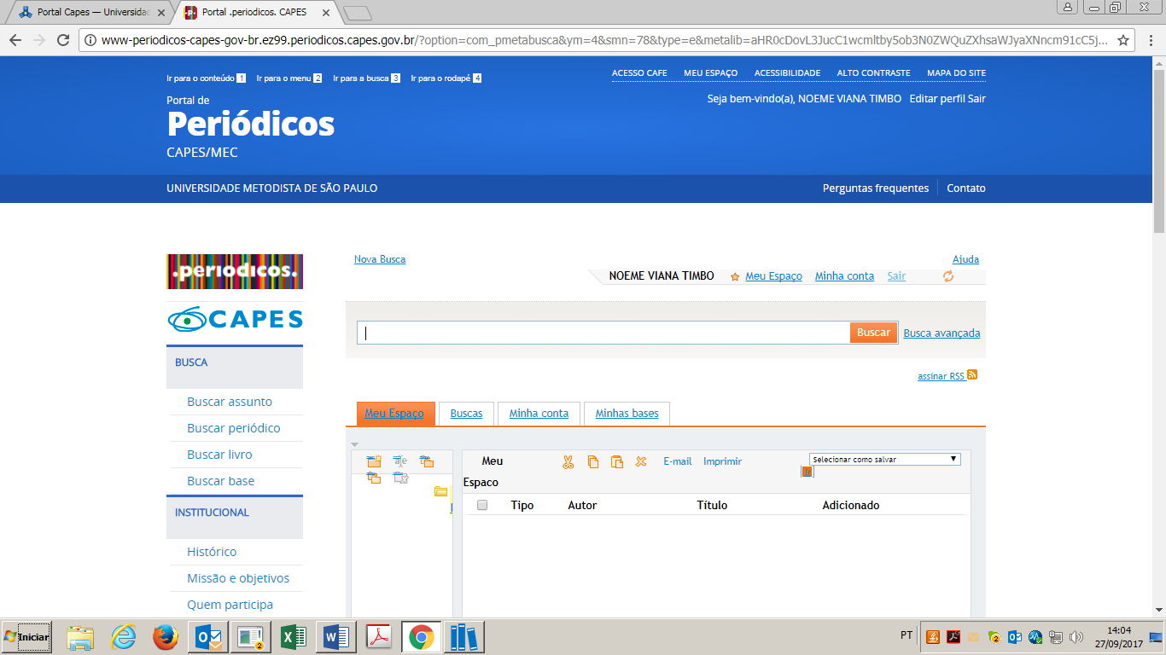

**Segundo passo**: acessar o CAFe

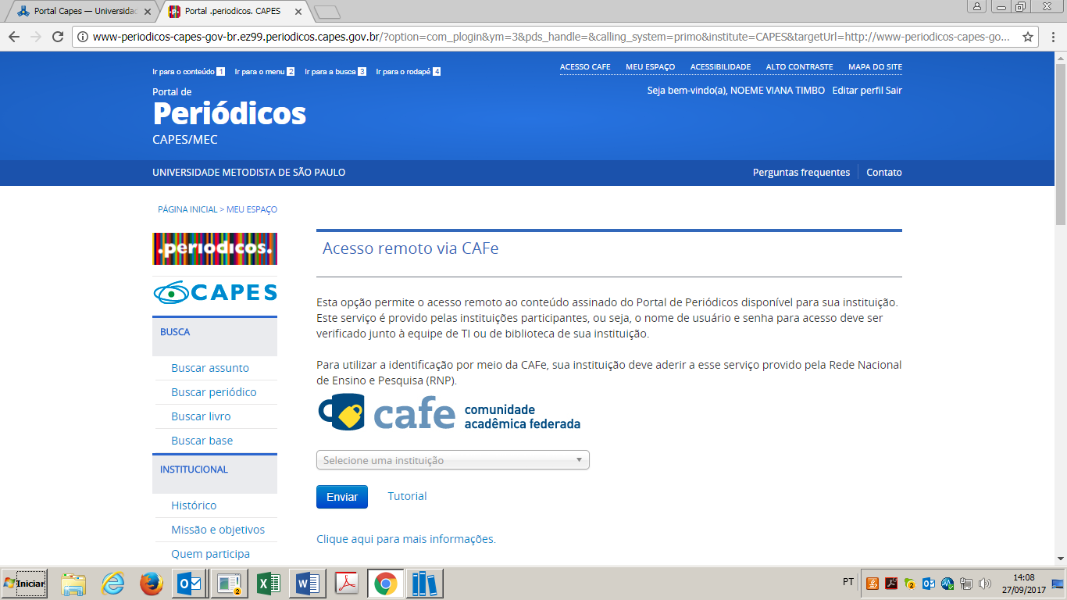

**Terceiro passo**: escolher a UMESP - Universidade Metodista de São Paulo na lista de instituições

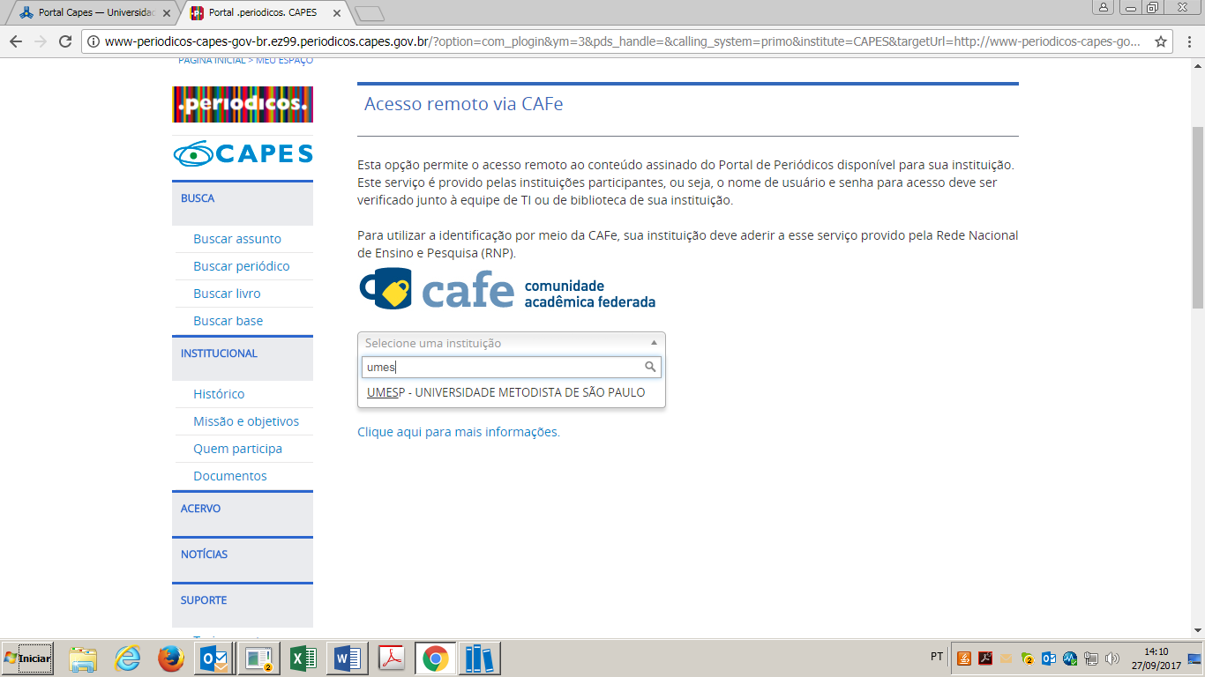

**Quarto passso**: fazer o login com - nome.sobrenome + a senha utilizada no webmail

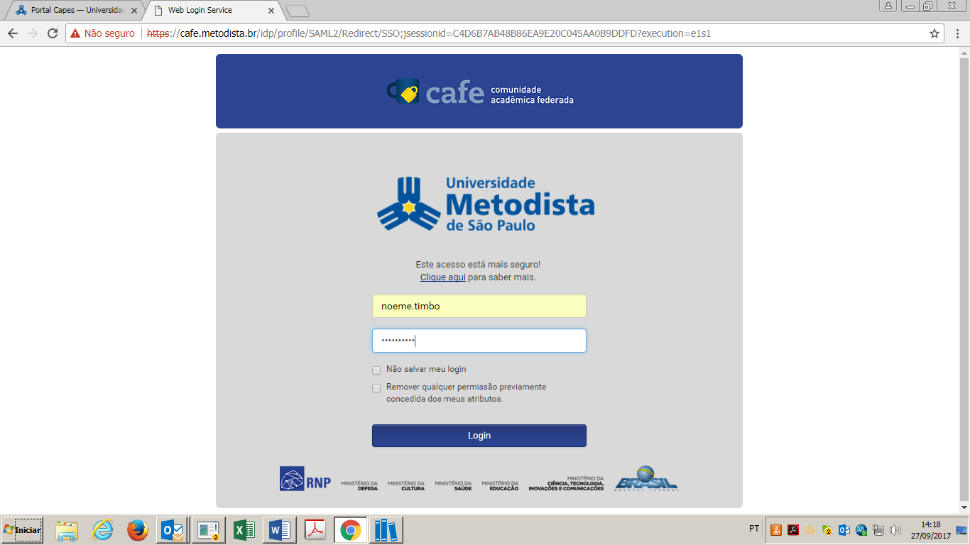

**Quinto passo**: Comece a pesquisar

